OSMAN MANİSALI İLKÖĞRETİM OKULU 2008 -2009 EĞİTİM ÖĞRETİM YILI 7A.SINIFI 2. DÖNEM 3.YAZILI
ADI SOYADI : SINIFI: NO:
1
.
-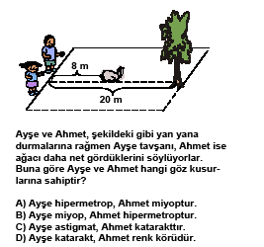
2.
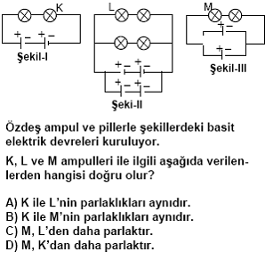
3.
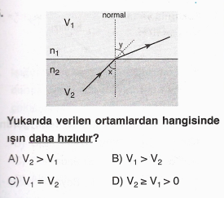

4-

K, L, M kutularına gönderilen ışınların kırıldıktan sonra izlediği yol verilmiştir.
Buna göre K, L, M kutularında hangi tür mercekler vardır?
K L M
A) İnce kenarlı Kalın kenarlı İnce kenarlı
B) Kalın kenarlı İnce kenarlı İnce kenarlı
C) İnce kenarlı İnce kenarlı Kalın kenarlı
D) Kalın kenarlı İnce kenarlı Kalın kenarlı

5-
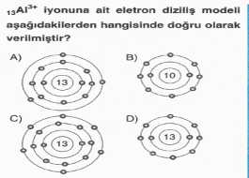
6-.
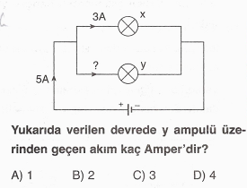
7-.
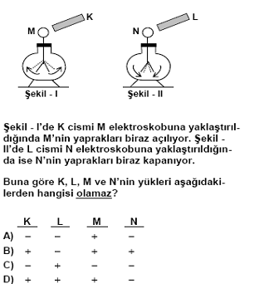

8-. Şevket efendi aynı ağırlıktaki yükleri kaldırmak için aşağıdaki kaldıraç düzeneklerini hazırlamıştır.

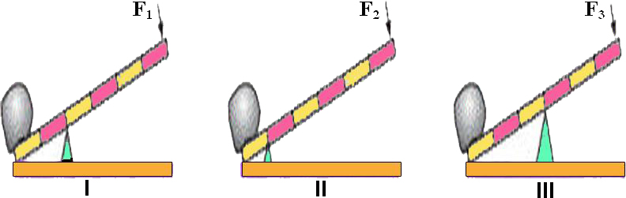

Serkan’ın uyguladığı kuvvetler F_{1,}F_{2,}F₃ ile gösterilmiştir. F_{1,}F_{2,}F₃ kuvvetlerini büyükten küçüğe sıralanışı hangi şıkta doğru verilmiştir?

A) F₁>F₂>F₃ B) F₂>F₁>F₃
C) F₃>F₁>F₂ D) F₃>F₂>F₁

9-. K,L ve M iyonlarının yükleri hangisinde doğru verilmiştir?
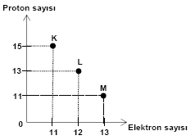

K L M
A) +4 +1 -2
B) -4 -1 +2
C) -4 -1 -2
D) +4 +1 +2
10.Aşağıdaki şekilde A, B, C noktaları arasında salınım yapan bir cisim görülmektedir.
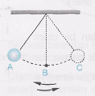
Bu durumla ilgili;
I. Cismin en yüksek potansiyel enerjisi A ve C noktalarındadır.
II. B noktasından geçerken cismin kinetik enerjisi en büyük değerdedir.
III. Cismin kütlesi zamanla azalır. verilenlerinden hangileri yanlıştır?
A) Yalnız I B) I ve III
C) Yalnız III D) II ve III
11. Yukarıda verilen kasnak ve dişli sistemlerinden hangileri K- dişlisi ile aynı yönde döner?
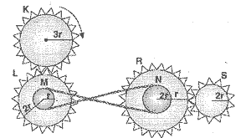

A) R-N B) L-M-S C) M-N D) M-N-S
₁₂
.

13. Balık bir gölde su içinde yüzmektedir; Kuş ise balığın bulunduğu gölün üzerindeki hava ortamında uçmaktadır.
Balık ve kuş bulundukları konumlarına göre birbirlerini
nerede görürler?
KUŞ BALIĞI BALIK KUŞU
- Daha yakında Daha uzakta
- Daha derinde Daha aşağıda
- Aynı derinlikte Aynı Yükseklikte
- Daha yakında Daha yakında
14.
A

C

B B

Tek renkli bir ışık ışının A, B, C saydam ortamlarında izlediği yollar şekildeki gibidir.
Buna göre ortamların yoğunlukları arasındaki büyüklük ilişkisi nasıldır?
A) A>B>C B) C>B>A C) C>A>B D) B>A>C
15- . Aşağıda verilen çizelgedeki maddelerden kaç tanesi anyondur?

Ca⁺² | OH⁻ | NH₄⁺ | Cl⁻
CO₃⁻² | Al⁺³ | C | NO₃⁻
A) 4 B)3 C)2 D)7
24. 16-Aşağıdaki şekilde ışık çok yoğun ortamdan az yoğun ortama
geçtiğine göre kırılma açısı olan A açısı kaç derece olabilir?
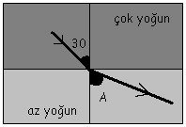

A) 20 B) 25 C) 30 D)35
17-.
 | Güneş  Işığı | Filtre
X | Sarı | Mavi
Y | Beyaz | Sarı
Z | Siyah | Beyaz
Yukarıda verilen tabloda X,Y,Z cisimlerinin güneş ışığındaki renkleri ve bakıldıkları filtre renkleri verilmiştir.X,Y,Z cisimlerinin filtreden bakıldıktan sonra görülen renkleri ile ilgili verilenlerden hangisi doğru olur?
X Y Z
A) Siyah Sarı Siyah
B) Mavi Sarı Beyaz
C) Sarı Beyaz Siyah
D) Siyah Beyaz Beyaz

18-.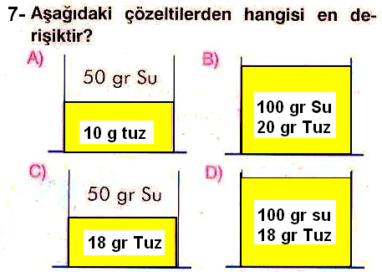

19-
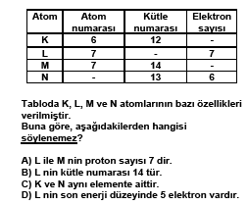
20.
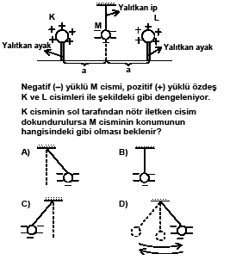
21-. Akşam yemeğinde bir tabak mercimek çorbası içen Gürkan, mercimeğin baklagil olduğunu ve baklagillerin de bol miktarda protein içerdiğini hatırladı.
Aşağıdaki seçeneklerden hangisinde Gürkan’ın içtiği çorbanın sindirime uğrayacağı organlar verilmiştir?
A) ağız – mide B) yutak – ince bağırsak
C) mide – ince bağırsak D) ağız – kalın bağırsak
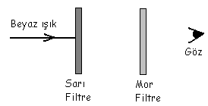
22-. Şekilde sarı filtreye beyaz ışık gönderilmiştir. Mor filtrenin arkasındaki göz bulunduğu ortamı hangi renkte görür?

A) Sarı B) Yeşil C) Siyah D) Mor
23-. Şekildeki sistemde beyaz topa,A noktasından kırmızı,
B noktasından yeşil ışık gönderiliyor.
Buna göre, 1 , 2 3 ve 4 numaralı bölümlere yukarıdan bakan
gözlemci sırasıyla hangi renklerde görür?

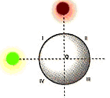
A

_{B}

A. siyah – kırmızı – beyaz – yeşil B. sarı – kırmızı- beyaz – yeşil
C. beyaz – kırmızı – siyah – yeşil D. Sarı – kırmızı – siyah – yeşil

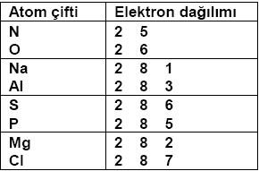
24--.

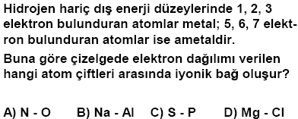

25-
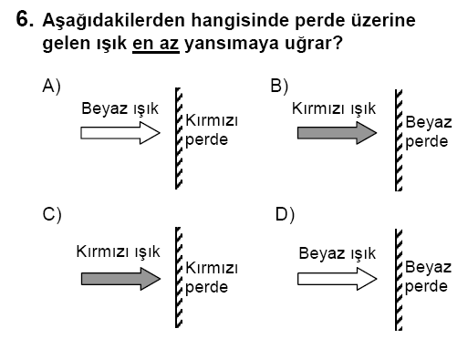
NOT: TEST SORULARI 3 ER PUANDIR.
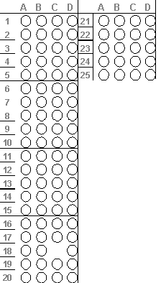
Klasik sorular:
1-Miyop göz kusuru nedir?Hangi mercek kullanılarak düzeltilir?Şekil çizerek gösteriniz.(10 puan)
2-Palangalarda kuvvet kazancı nasıl bulunur.?Bir palanga örneği çizerek gösteriniz.(5 puan)
3-)Akşam yemeğinde yağlı etli patetes , pilav ve meyva suyu vardır.Bu besinler nerede fiziksel ve kimyasal sindirime uğrar .İsimlerini yazınız.(10 puan)
Bayram TOSUN FEN VE TEKNOLOJİ ÖĞRETMENİ

CEVAP ANAHTARI:1B2A3B4A5D6A7A8C9A10C11A12B13A14A15A16D17C18C19B20A21D22C23D24D25A

